Dossier : Projet ISN
The cake is a lie

BEGARD Emma CHAPELIERE Noémie

Présentation du projet :

Notre équipe a souhaité créé un projet interactif permettant d'évoluer au sein d'une histoire fictive, tout comme un jeu-vidéo.

Notre objectif premier était divisé en 4 parties principales :

La création d'un personnage contrôlé par le joueur, incarnant le personnage principal de l'histoire.
Le joueur devait alors contrôler la direction, l'avancement, et le sens du personnage, ainsi que quelques actions simples, modélisées par des variables booléennes.

Le déplacement du personnage devait se faire sur une interface graphique composée de plusieurs cartes où le joueur pourrait se déplacer librement en fonction des limites graphiques de la carte.

Un texte devait pouvoir être affiché à l'écran de telle sorte à ce que l'histoire soit communiquée.

Une interaction entre le joueur et d'autres éléments du jeu devait être possible, avec un système de collisions entre le joueur et d'autres objets du jeu.

Ces 4 conditions ayant toutes été remplies, nous avons donc avancé plus loin dans le projet en rajoutant d'autres fonctions, ou alors en les approfondissant, telles que :

Une animation du personnage quand il se déplace et meurt.

Des actions diversifiées : le joueur peut parler à certains personnages présents sur la carte, faire défiler du texte, rentrer à l'intérieur de maisons, utiliser certains objets (tels qu'utiliser des projectiles ou une canne à pêche). Tout cela en appuyant sur des touches.

Des objets, appelés ennemis, que le joueur peut « éliminer » en lançant des projectiles étant eux même des objets.
Les ennemis se déplacent donc sur la carte selon un chemin prédestiné, certains avec une animation.

Ainsi qu'un mini-jeu très simpliste pouvant être activé par le joueur à un moment précis dans l'histoire.

Méthodes utilisées :

Nous avons donc décidé de coder notre jeu-vidéo en python, puisque ce langage a été celui qui nous a été enseigné tout au long de l'année scolaire, avec en plus, l'utilisation du module pygame, fait pour coder un jeu-vidéo.

Pour créer des objets et les contrôler de façon indépendante, nous avons décidé de coder la plupart du jeu en class, de façon à pouvoir créer des objets avec leurs attributs et méthodes popres.

Le jeu possède donc 4 classes principales, class_player (pour le personnage contrôlé par le joueur), class_enemy (servant à coder le passage et les attributs des ennemis), class_projectile (qui permet d'envoyer des projectiles sous forme d'objets avec leurs collisions), et class_fishing (qui sert à faire fonctionner le mini-jeu).

Les objets créés avec les classes sont ensuite appelés avec leurs méthodes (fonctions appartenant à une classe) dans le fichier principal.

Réalisation du projet :

Nous allons donc expliquer chaque partie du projet en les séparant en plusieurs catégories :

- Mise en situation
-Initialisation de pygame
- Déplacements, actions, et animations du personnage
- Affichage du texte et variables booléennes
- Délimitations graphiques
- Changement de zone graphique
- Placement des images
- Déplacements et animations des ennemis
- Interaction entre fonctions, class, et objets
- Déplacements des projectiles
- Collisions
- Mini-jeu

Mise en situation

Synopsis :

Manon est une jeune fille appréciée de tous dans son village. Elle discute facilement avec tout le monde, et a toujours tendance à rentrer chez les autres sans permission.
Cependant un jour, le doyen l'appelle, lui confie une arme, et lui demande d'aller lui chercher du beurre, du sucre, des œufs, et de la farine pour faire un gâteau...
Pourquoi me demandez-vous ? Eh bien le marchand du village est à sec, et elle seule est capable de braver les dangers du monde extérieure.
Manon prit alors son courage à deux mains, et partit à l'aventure.

Gameplay :

Manon peut parler aux autre habitants de ce monde en appuyant sur A, tirer avec son pistolet en appuyant sur espace, et même sortir sa canne à pêche en appuyant sur I (contrôlez cette dernière avec F,T,H,G).
Si Manon souhaite se taire ou juste arrêter de pêcher, le bouton D convient parfaitement.
Sans oublier son passe-temps favori : entrer chez les autres en appuyant sur Z.
Bien sûr, elle se déplace à droite, à gauche, en haut, en bas, grâce aux flèches de votre clavier.

Éliminez les monstres avec votre pistolet, mais faîtes attention à ne pas vous faire toucher, un seul coup est mortel.

Monde :

Notre jeu « The cake is a lie » possède 16 zones réparties en 4 régions où Manon peut se rendre. En voici la carte complète. Certaines maisons ont un intérieur où l'on peut pénétrer mais ils ne sont pas affichés. Le jeu comporte aussi 5 monstres différents !

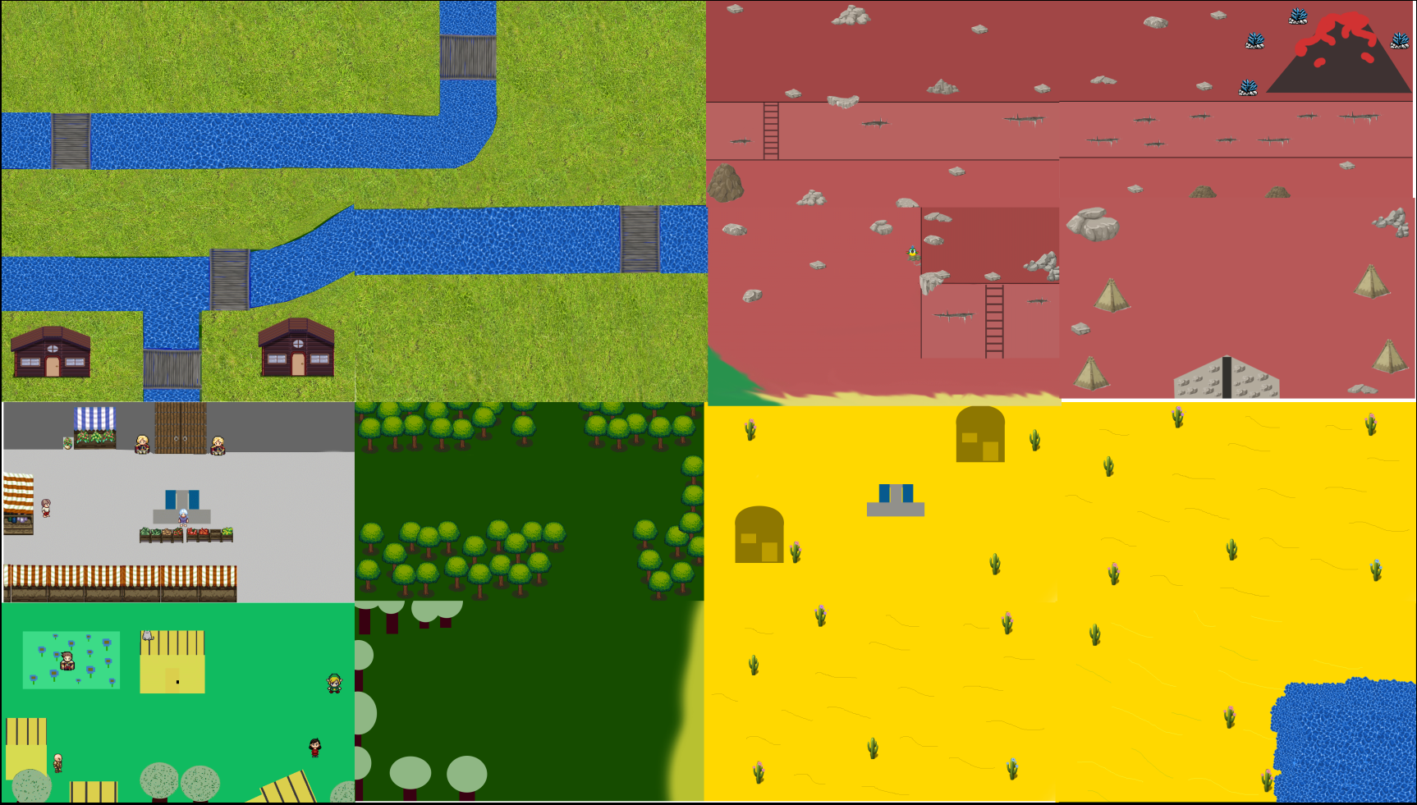

Initialisation de pygame

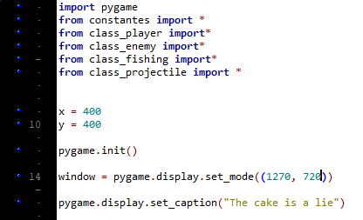

Dans le fichier game.py, qui sera celui qu'on lancera pour faire tourner le jeu, on importe d'abord le module pygame pour se servir de ces commandes, puis
pygame.init() initie tous les modules complémentaires pygame.
window correspond à la fenêtre du jeu qu'on initialise et on inscrit le nom du jeu dans la bordure de la fenêtre avec pygame.display.set.caption().

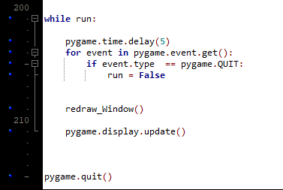

run = 1. La boucle while qui contient l'initialisation est donc toujours en cours, jusqu'à ce qu'on fasse s'arrêter le jeu.
pygame.time.delay() pause le programme pour un nombre de millisecondes données, ce qui lui donne une cadence de rafraîchissement non infinie.
Les trois autres lignes de codes suivantes permettent de faire en sorte que lorsque que l'on décide d'arrêter le jeu (croix en haut à droite de la fenêtre), run = 0.
Une fois sorti de la boucle, on arrête le module pygame avec pygame.quit().

Déplacements, animations et actions du personnage

Tout ce qui concerne le personnage prend place dans la class player. Elle est située dans le fichier class_player.py et est importée dans le fichier game.py.

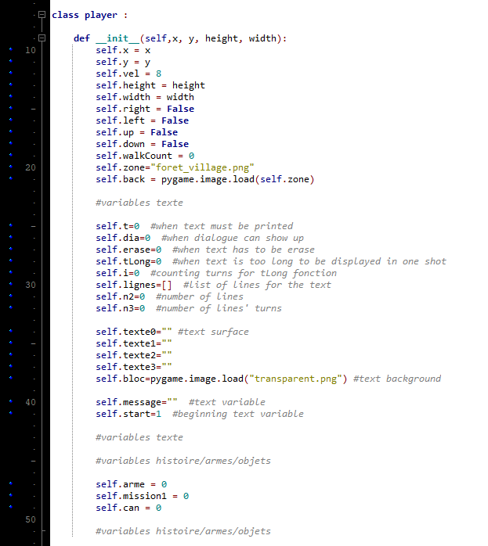

On attribue déjà à l'objet (que sera le personnage) sa position et sa taille qu'on stocke ensuite dans des attributs. A partir de sa position on va pouvoir coder ses mouvements.
self.right/left/up/down vont servir à définir l'image que le personnage aura si il va dans un certain sens.

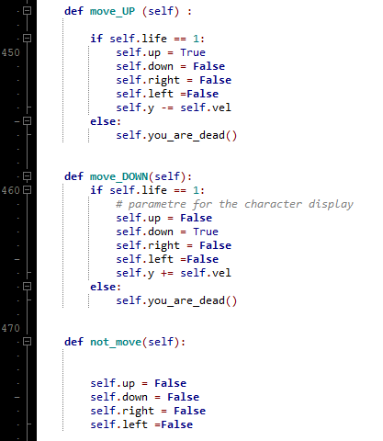
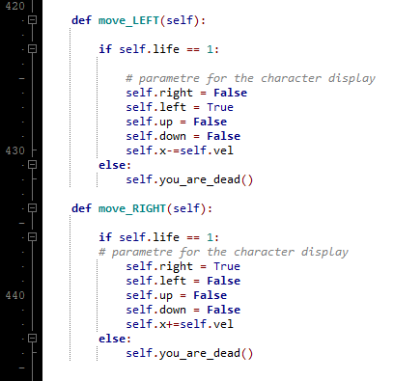

On a ici 5 fonctions qui vont définir les mouvements du personnages. Une pour les 4 directions ainsi que pour le cas où le personnages est arrêté.. Elles seront appelées ultérieurement dans la fonction qui définira les limites de la zone dans laquelle se trouve le personnage.
self.vel correspond au « pas » que fera le personnage, soit son changement de position. Il est soustraie ou additionné en fonction.

Ces fonctions sont réalisées seulement si la vie du personnage est égale a 1, sachant que ce personnage n’a que une seule vie.

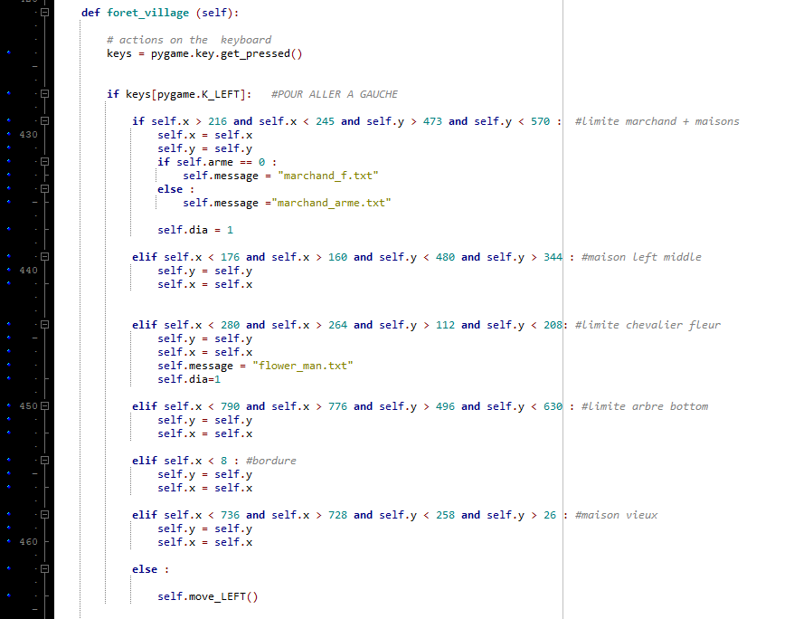

Prenons l'exemple de cette fonction.
Keys correspond au moment où une touche du clavier est pressée.
Ici, si la touche gauche est pressée, un enchaînement de conditions (correspondant aux limites) se lit, et dans le cas où aucun obstacle n'est touché, le personnage avance normalement, appelant la fonction move_LEFT qui permet de bouger sur la gauche.

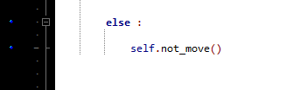

Si aucune touche n'est pressée, c'est bien la fonction not_move() qui est déclenchée.
Pour chaque action du personnage, une touche est alors en jeu de cette façon. Si le joueur appuie dessus, les lignes de code suivant la condition seront lues.

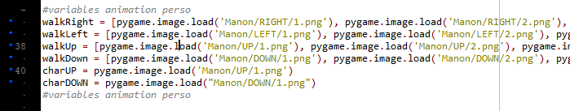

Rentre ensuite en jeu l'animation du déplacement. Dans un fichier appelé constantes.py, importé dans tous les autres fichiers, on va alors créer 4 listes d'images correspondant aux 4 déplacements. On pourra alors les utiliser dans n'importe quel fichier. Elles seront affichées une à une pour créer l'illusion d'une animation.

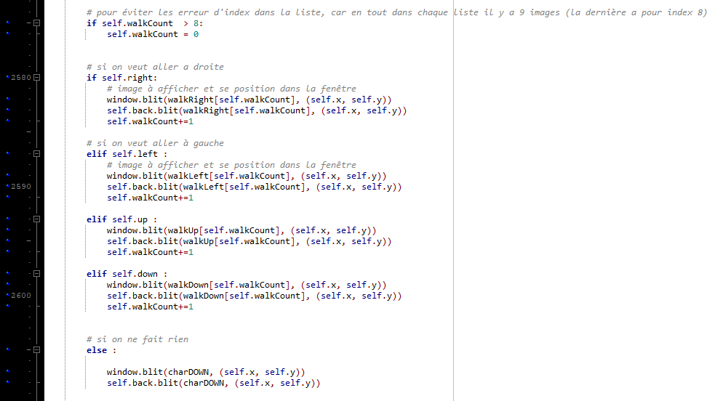

Dans la méthode draw, on va pouvoir faire défiler les images correctement grâce aux variables self.right etc, misesà jour dans les différentes fonctions mouvements.

Il y a 9 images dans chaque liste. Pour les faire toutes apparaître, on va alors utiliser la variable self.walkCount, qui va compter les images.

Chaque fonctions de mouvements du personnage se déclenche avant la fonction draw, ce qui permet de continuellement récupérer les variables de direction.
walkCount étant continuellement incrémentée puis remise à 0, cela permet de créer une boucle sur la liste, laissant l'animation fluide.

La manière dont les images sont affichées à l'écran sera expliquée par la suite.

Affichage du texte et variables booléennes

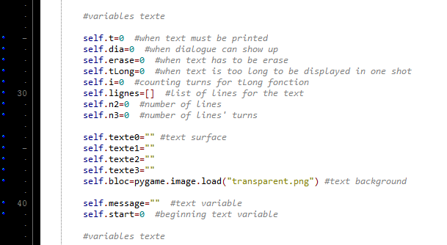

La variable self.message, qui contient le chemin d'un fichier texte, nous permet d'ouvrir ce dernier pour ensuite le lire et l'afficher.
La variable self.t définit si le fichier texte doit être lu ou non. Le joueur qui lui-même le décide en appuyant sur A. Cette partie du code est situé dans la fonction area_perso().

Puisqu'un fichier texte ne peut être lu que si le personnage joué se trouve à proximité d'un « personnage » (en vérité limite) qui puisse « parler », cette partie là est située dans le code d'une fonction de limites, voici un exemple :

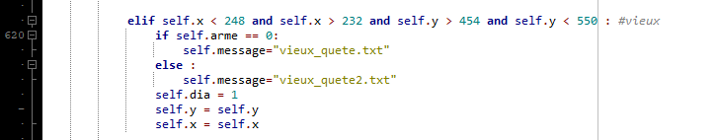

En fonction de la variable self.arme, un des deux textes sera enregistré dans self.message. La variable self.dia est alors mise à 1 pour signaler que le dialogue peut être ouvert avec le « personnage » à proximité.
C'est aussi un exemple de variable booléenne servant au bien fait de l'histoire. Lorsque le texte du message « vieux_quete.txt » aura fini de s'afficher, la variable self.arme sera égale à 1. Lorsque l'on reviendra parler au personnage situé à cet endroit de la carte, on lira alors le contenu de « vieux_quete2.txt ».

Se trouve ensuite le rôle de la variable self.t. Elle définit si le fichier texte doit être lu ou non. Le joueur le décide en appuyant sur A. Cette partie du code est située dans la fonction area_perso().

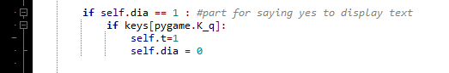

self.t reviendra à 0 une fois que le texte aura fini d'être affiché.

C'est ensuite dans la fonction texte que se déroule le décorticage du fichier de self.message.

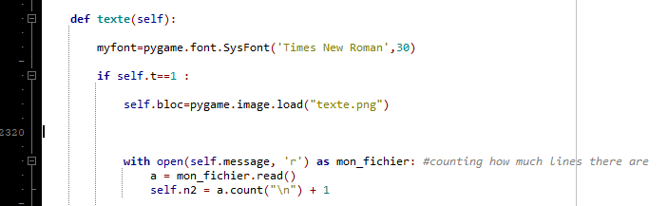

L'on va écrire du texte, donc on initialise le style d'écriture ainsi que sa taille avec pygame.font.SysFont().
self.bloc sera la surface sur la laquelle le texte apparaîtra, pour qu'il soit lisible.

Première étape : on ouvre le fichier pour le lire. On le lit d'abord entièrement, puis on compte le nombre de saut à la ligne que le fichier possède. Cela nous donne le nombre de lignes, self.n2.

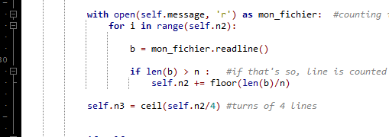

Deuxième étape : on ouvre une deuxième fois le fichier. On va stocker chaque ligne dans une variable b pour nous permettre de savoir si la ligne est trop longue pour être affichée en entier sur l'écran.

n est une variable dans constantes.py, elle représente le nombre de caractères possibles sur une seule ligne.

Si l'on se rend compte que la ligne est trop grande, on divise alors sa longueur par n pour savoir combien de lignes elle vaut réellement. Grâce au module maths, on arrondit ensuite à l'entier inférieur et on ajoute le résultat au nombre de lignes, self.n2.

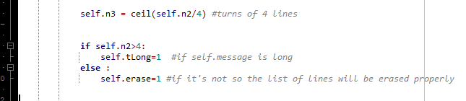

Self.n3 correspond aux nombres de fois où un écran de texte sera complet, sachant qu'il peut y avoir jusqu'à 4 lignes maximum. Cela va nous permettre de savoir combien de lignes de texte faire apparaître.

Si le texte est court (moins de 5 lignes), il faudra alors effacer directement les lignes de texte.
Sinon, le variable self.tLong fera s'enclencher l'autre fonction texte, la fonction Long().

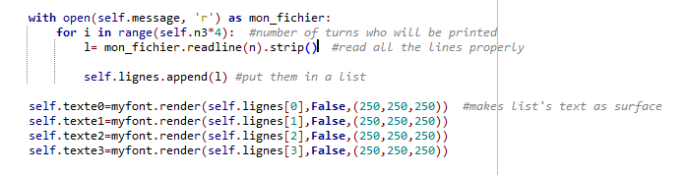
Troisième étape : on ré-ouvre à nouveau le même fichier texte, pour cette fois-ci, le faire rentrer dans une liste nommée self.lignes[].

Self.n3 définit le nombre de fois que le texte couvre entièrement l'espace. Sachant que c'est le cas à partir de 4 lignes, self.n3 * 4 définira le nombre de lignes que la liste doit contenir.

On lit donc chaque ligne jusqu'à n caractères en enlevant les espaces sur les côtés. Si la ligne est trop longue, la lecture est reprise depuis le dernier caractère lu jusqu'à n caractères plus loin, faisant tout de même rentrer la suite de la ligne dans la variable l.

Une fois la liste complète, on fait rentrer les 4 premiers objets de la liste dans des variables surface qui afficheront plus tard le texte avec le style d'écriture, la taille, et la couleur demandés.

Cependant si le texte est plus long que 4 lignes ce n'est pas fini. La fonction Long() se déclenche alors si le joueur décide de passer aux lignes suivantes en appuyant sur D.

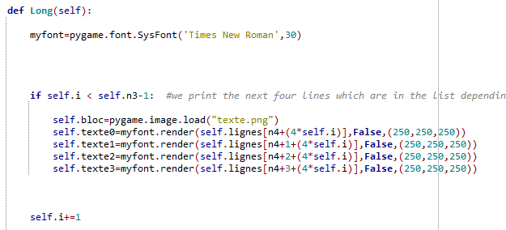

La variable self.i va compter le nombre de tours que la fonction fait. Une fois que le nombre de tours est arrivé au niveau demandé, c'est à dire self.n3 la fonction s'arrête et se réinitialise.
L'incrémentation de self.i ne se produit donc que si D est à nouveau pressé.
n4 est une constante égal à 4 et self.i sert également à faire apparaître le bon objet situé au bon rang de la liste lignes[].
Le texte est ensuite affiché grâce à la fonction displayTexte() qui sera expliquée plus tard dans le document.

Délimitations graphiques

Pour délimiter l'espace dans lequel le personnage peut se déplacer, nous avons créé plusieurs fonctions, chacune associée à une zone. A chaque fois que la variable self.zone correspond à une zone du jeu, la fonction de la zone est enclenchée. Cette partie de code se trouve dans area_perso().

Nous avons donc eu l'idée d'utiliser un encadrement des positions x et y du personnage pour pouvoir lui faire arrêter sa course en tant voulu. Voici un schéma des limites d'une zone précise :

Les traits rouges et bleus ne sont pas franchissables, si Manon est à l'intérieur elle ne peut pas avancer dans la direction de la limite, mais peu reculer, puisque les limites se font selon l'appui ou non des touches sur le clavier.

Les traits noirs représentent l'endroit de passage entre une zone et une autre.

Les limites se codent donc avec des intervalles.

Un exemple de la partie gauche d'une des fonctions utilisée pour les limites :

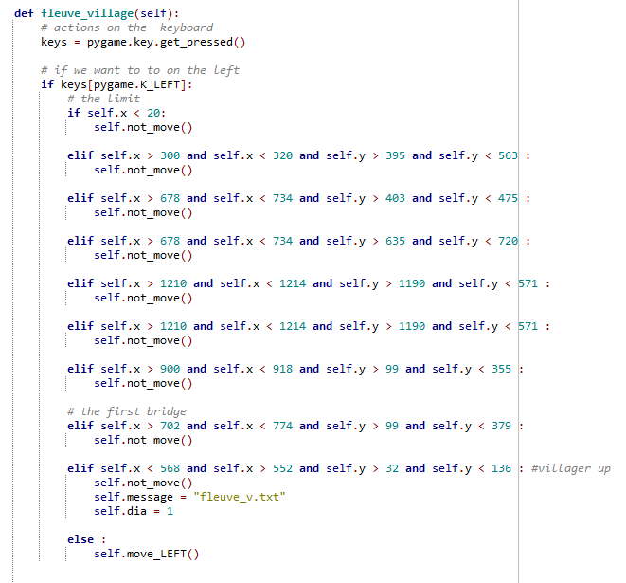

Changement de zone graphique

Le personnage peut traverser 16 zones différentes toutes reliées par une entrée/sortie, en voilà le chemin possible :
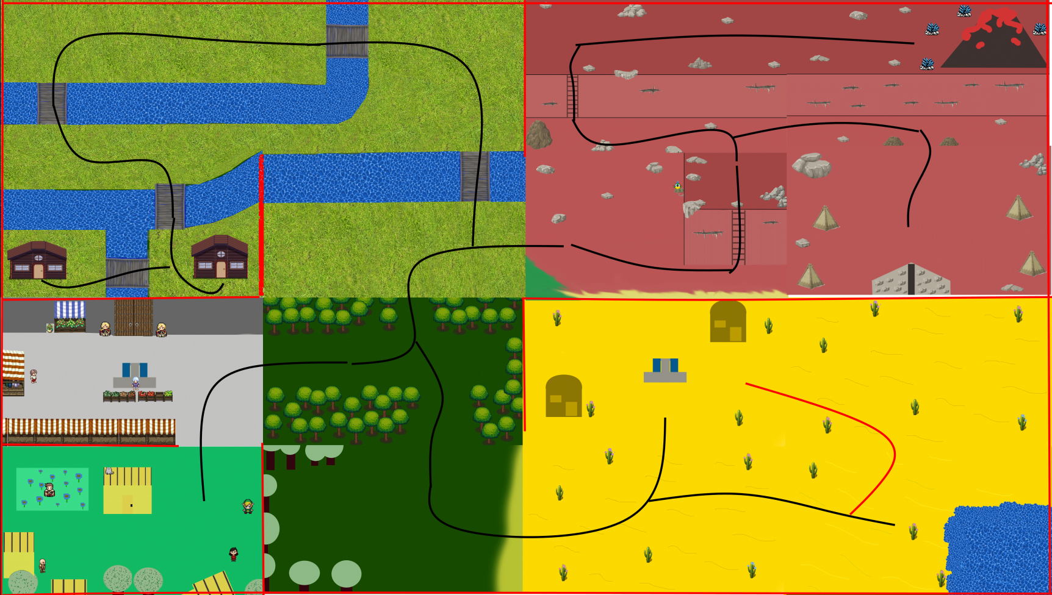

Les bandes rouges horizontales et verticales signifient une limite. Les zones dont l'intermédiaire serait cette bande rouge ne peuvent donc pas communiquer.

Les changements de zone opèrent donc dans la fonction backGround() où en fonction de self.zone et des encadrements de limites créés, le personnage joué changera alors de zone, avec une nouvelle position pour rester cohérent. Il en est de même pour accéder à une maison, sauf qu'il faudra en plus appuyez sur Z, de même pour en sortir.
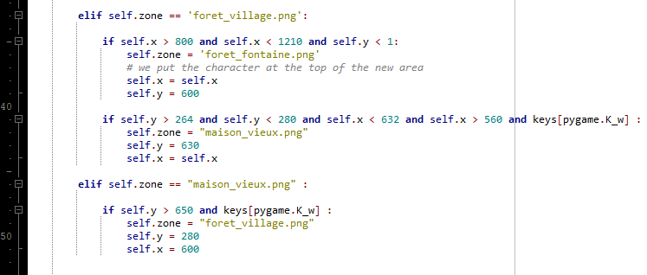

Placement des images

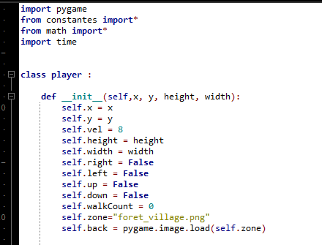

On attribue à la class la variable back qui correspond ici à l'image situé en arrière plan du jeu.
Self.zone est l'attribut qui correspond au fichier png de la zone correspondante.
Avec pygame.image.load(), on charge alors l'image pour la stocker dans la variable et l'utiliser plus tard.

C'est dans la fonction backGround qu'ensuite l'on superpose l'image au dessus de window (notre fenêtre) avec la commande Surface.blit(l'image,(position_x,position_y)). Le fond du jeu est alors affiché.
Ici, on affiche le fond sur toute la fenêtre, on met donc 0 pour chacune des positions.

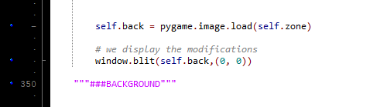

C'est ensuite à chaque fois la même méthode, toujours avec la commande Surface.blit().
Pour afficher le personnage contrôlé par le joueur, on utilise alors la commande deux fois. Pour l'afficher devant la fenêtre et devant le fond d'écran.
(Le code est situé dans la méthode draw de class player, on détaillera plus tard quelles sont les images utilisées pour le personnage.)
self.x et self.y correspondent à la position du personnage.

Pour afficher le texte on procède de la même manière avec la fonction displayTexte() :
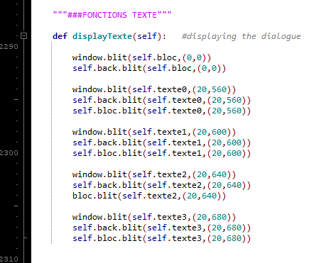

Le fond pour le texte est initié par dessus le fond du jeu, et les différentes lignes de texte sont initiées devant leur propre fond. Dans le cas où aucun texte n'est censé s'afficher, le code ci-dessous se déclenche :

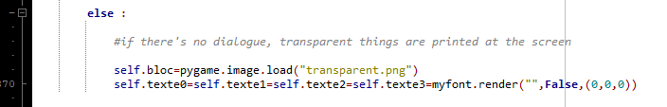

Une image transparente pour le fond du texte est donné et chaque ligne est elle aussi « transparente ».

Voici le résultat :

Sans texte
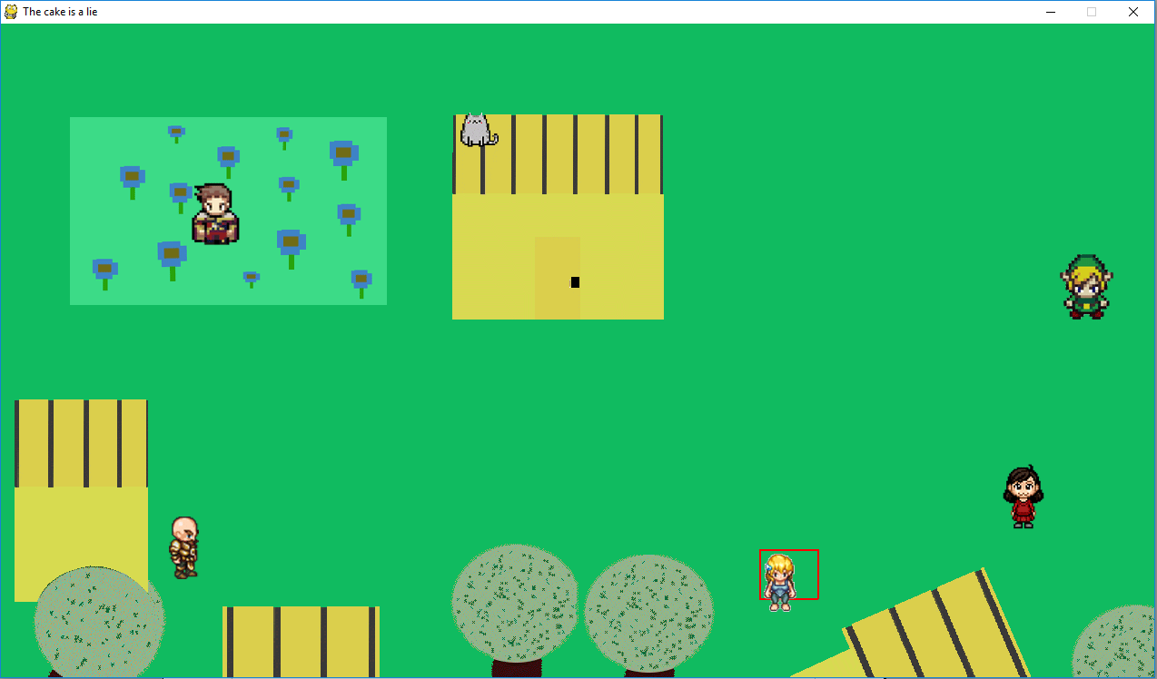

Avec texte

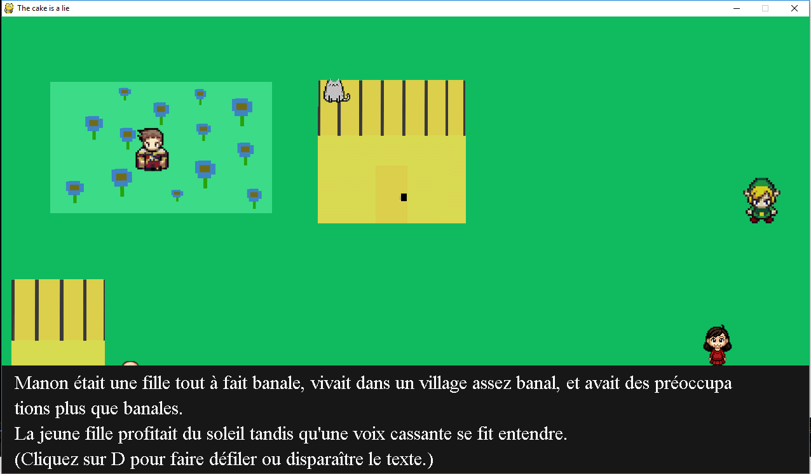

Déplacements et animations des ennemis

La class player entièrement expliquée, on peut donc passer à celle des ennemis, qui se trouve dans le fichier class_enemy.py. Elle sert à constituer les différents ennemis sous formes d'objet, et comme ses méthodes sont déclarées après celle de class player, les ennemis se situent directement au dessus de chaque image de la class player.

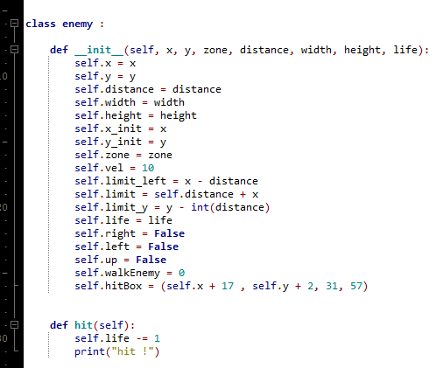

Au sein de la class, d'autres class ont été créées, héritant donc des caractéristiques de la class enemy. Il existe une class pour chaque monstre, permettant de rendre plus claire l'utilisation de leurs attributs.

Il y en a 5 différentes. Elles ont notamment été créées pour permettre de gérer les mouvements qui différaient entre ennemis.

La class goblin va de droite à gauche tout comme la class dog, en faisant des aller-retours de façon horizontale.
La class bee ne va qu'en haut, toujours verticale. Quand elle atteint un certain seuil, elle revient à son point initial, puis repart vers le haut.
La class fish part en direction de la gauche, de façon horizontale, puis fonctionne comme la class bee.
Seul la class octopus est un peu différente puisque ses mouvements sont plus ou moins aléatoires.

Toutes les class ont le même fonctionnent de déplacement que la class player alors on ne montrera que l'exemple de la class octopus.

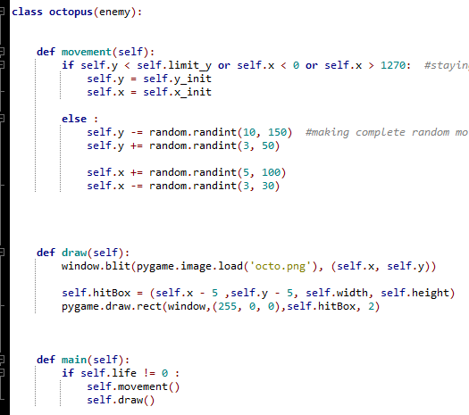

Grâce au module random, l'on prend une valeur aléatoire entre 2 chiffres ou nombres décidés qu'on peut ajouter ou soustraire à la position de l'ennemi de la class, rendant ses mouvements relativement aléatoire.

Toutes les class dans la class enemy possèdent ses 3 fonctions. Il suffit après de lancer objet.main() pour que l'ennemi s'affiche.

Le rôle de self.hitBox sera détailler dans lpartie « Collisions ».

Déplacements des projectiles

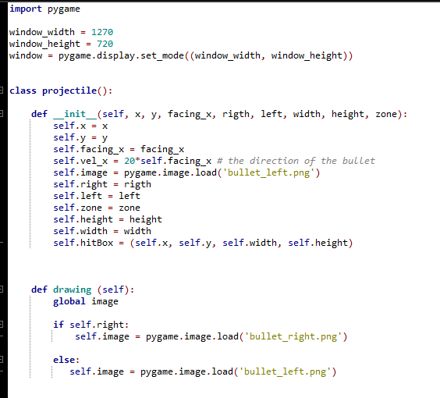

On crée la class projectile pour laquelle on doit renseigner facing_x (qui servira a faire avancer le projectile de gauche a droite, ce que l’on verra plus tard).
L’orientation à droite et à gauche, les dimensions (elles serviront à coder les collisions avec les ennemis).
Ainsi que la zone (elle servira aussi à tuer un ennemi dans une zone précise, c’est a dire celle ou le personnage se trouve).

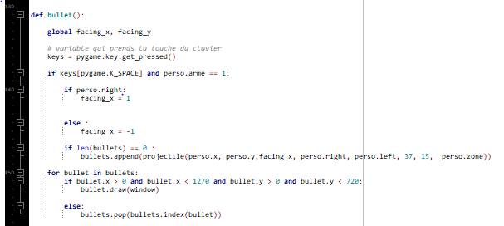
La fonction bullet() se charge de généré un objet projectile. Quand le joueur va appuyer sur le barre espace de son clavier et si il équipé de l’arme ( la variable self.arme = = 1), le personnage tirera une balle.

La direction de la balle est définie en fonction de l’orientation du personnage (la variable facing_x va prendre soit une valeur positive : 1,dans ce cas la balle ira vers la droite, ou une valeur négative : -1 cette fois la belle ira vers la gauche.

La liste bullets va stocker les objets projectiles, c'est à dire les balles (ici on a limité le nombre de 1 balle sur l’écran). L’on va ajouter une balle (un objet projectile) à la liste bullets si cette liste ne contient aucun objet projectile (une balle) . L’objet sera créé à partir des cordonnées du personnage pour apparaître autour de celui-ci pour paraître vraisemblable.

Pour afficher la balle allant à droite ou à gauche on utilise la méthode draw() de projectile.
self.right est un booléen et prend son état de perso,right (renseigné dans la création d’une balle dans la liste bullets).

Si self.right est à l’état True l’image de la balle va correspondre a son profil droit.

Étant donné que la balle ne peut aller que de droite à gauche, si self.right est False alors cela veut dire que l’on va envoyer la balle a gauche, donc on affiche le profil gauche de la balle.

La fonction drawing va se charger d’afficher le profil de la balle choisie, stockée dans l’attribut self.image.

C’est également cette fonction qui va se charger du mouvement du projectile, facing qui a prit soit la valeur 1 ou -1 (en fonction de l’orientation du personnage) va multiplier le vitesse de la balle (self.vel).
Si self.vel est négatif la balle ira à gauche, et si positif inversement.

L’attribut self.hitBox servira plus tard pour gérer les collisions.

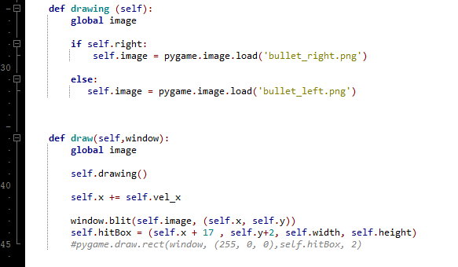

Collisions

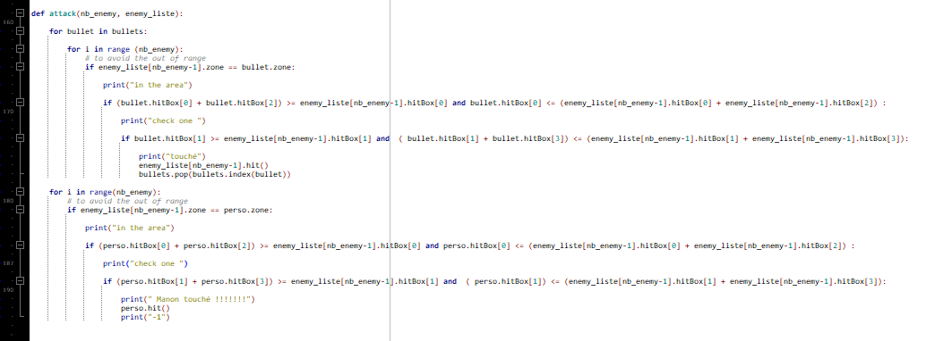

La fonction attack() va se charger des collisions entre les balles et les ennemis ainsi que des collisions entre les ennemis et le personnage. Cette fonction marche de pair avec la fonction presence_enemis(). Cette dernière se trouve dans game.py et sert à faire apparaître les ennemis.

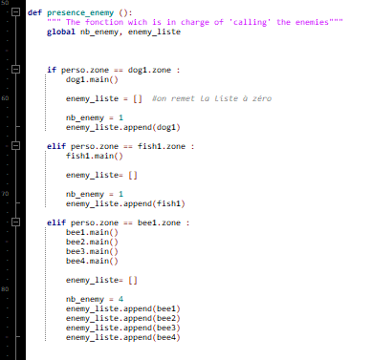

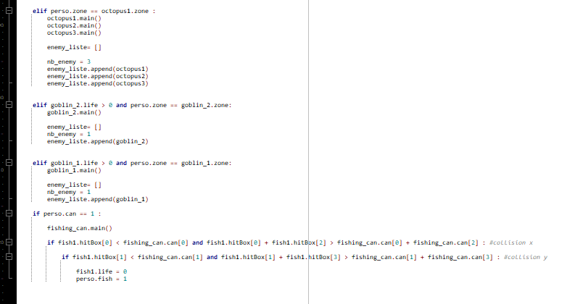

Cette fonction va stocker les ennemis dans la même zone que le personnage dans une liste enemy_liste[] et le nombre d’ennemis présents dans la liste dans la variable nb_enemy.

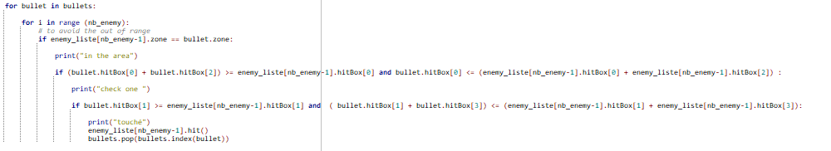

Dans cette première portion de la fonction attack() , pour le nombre d’objet projectile dans la liste bullets[], l’on va tester si le projectile est dans la même zone que l’ennemi.

Si c’est la cas l’on va chercher à savoir si la hitBox de l’ennemi et du projectile se touchent (la hitBox est un tuple : hitBox(position x, position y , largeur de l’object, hauteur de l’object). La hitBox permet de générer une zone autour et qui contient l’objet.
Cette zone est définie par la postion en x et y, la hauteur et la lageur de l’objet en question (utilisation du tuple hitBox).

Si les deux hitBox se touchent (le projectile et l’ennemi) alors l’on fait appel à l’attribut hit() de la class enemy, dont laquelle tous les ennemis sont héréditaires .
La fonction hit() va enlever un point de vie au monstre en cas de contact avec la balle, et au bout de 3 collisions, l’ennemi n’a plus de vie, il va donc disparaître.

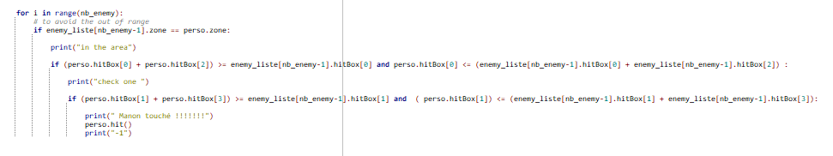
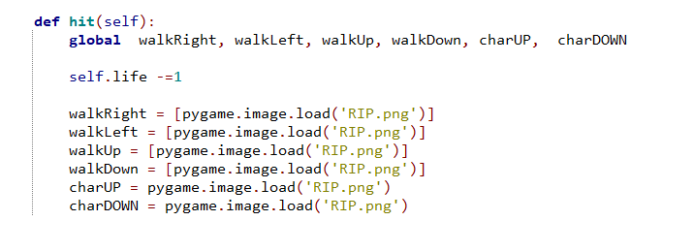
Cette seconde portion de la fonction attack() se charge des collisions entre le personnage et les ennemis. Le principe est le même que la collision entre les ennemis et les projectile, sauf que cette fois l’on fait apperl a la fonction hit() de la classe player.

La méthode hit() de la classe player va enlever une vie au personnage. Les listes contenant les images de l’animation du personnage vont alors seulement contenir l’image que l’on veut afficher une fois que le personnage est mort. Comme self.life == 0, le personnage ne pourras plus bouger et il va être remplacé par l’image RIP,png.



Mini-jeu

Arrivé vers la zone du village du fleuve, si le joueur poursuit l'histoire, il devrait débloquer l'état 1 d'une variable booléenne déclenchant la possibilité d'une sorte de mini-jeu. Le but est d'attraper un poisson avec une canne à pêche.

Nous avons donc créé une class fishing, permettant de créer l'objet qui incarnerait la canne à pêche.
Si le joueur appuie alors sur I, la canne à pêche apparaîtra. C'est un tupple noir de 10 pixels de longueur et largeur. Si le joueur appuie sur D elle disparaît.

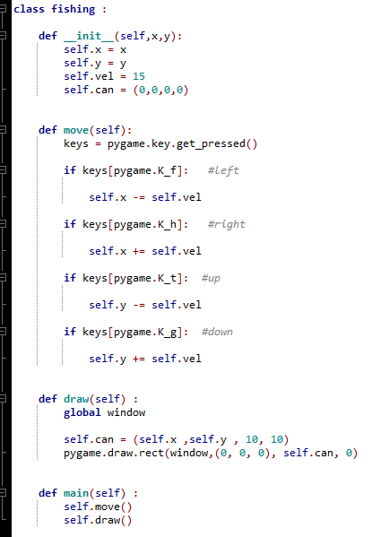

Le tuple est donc affiché par dessus window et est contrôlable de la même manière que le personnage, avec les touches F,G,H, et T.

Si le tupple de la hitBox du poisson rencontre le tupple de la canne à pêche, il y a donc collision comme expliqué précédemment. Le poisson est alors récupéré de façon binaire.
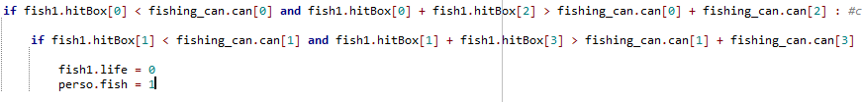

Interaction entre objets, class, et fonctions

Après création de touts les fichiers ainsi que de toutes les class, fonctions, méthodes, il ne reste plus qu'une chose à faire pour que le jeu fonctionne, créer des objets et appeler les bonnes fonctions.
On crée donc le personnage joué par le joueur ainsi que ses ennemis avec les caractéristiques correspondantes au besoin de jeu.
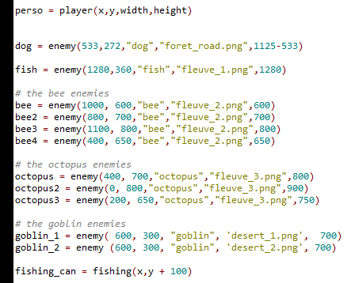

On va ensuite pouvoir appeler les méthodes des class avec les objets. Mais d'abord, pour avoir un code le plus lisible et le plus facile à écrire, et réécrire, possible il va falloir appeler les méthodes des class dans les méthodes

Voici les algorigrammes, seulement avec les fonctions, représentant les différents fichiers.py :

class_player . py

class player [

def backGround( )

def mouvement_direction( )

def limites_des_zones( #les limites sont découpées en une fonction par zone

self.mouvement_direction()

)

def displayTexte( )

def texte( )

def Long( )

def area_perso(

if self.zone = = une zone :
self.limite_des_zone( )

self.texte( )

if self.tLong == 1 :
self.Long( )

)

def draw(

self.backGround( )

self.area_perso( )

self.displayTexte( )

)

]

class_enemy . py

class enemy [

def hit( )

]

class n'importe_quel_ennemi [

def movement ( )

def draw ( )

def main (

self.movement( )

self.draw( )

)

]

class_fishing . py / class_projectile . py

class fishing [ class projectile [

def move ( ) def drawing ( )

def draw ( ) def draw ( )

def main ( ]

self.move( )

self.draw( )

)

]

game . py
fichier principal

def presence_enemy (

if perso.zone == ennemi.zone :
ennemi.main () #fonction de la class enemy / ennemi objet de enemy

if perso.can == 1 :
canne_à_pêche.main ( ) #objet de fishing

)

def bullet (

bullet.draw ( window ) #objet de projectile

)

def attack ( )

def redraw_Window (

perso.draw ( window ) #appelle toute la class player / perso object de player

presence_enemy ( ) #appelle toute la class enemy

bullet ( ) #fais apparaître la balle

attack ( ) #zone de collision

pygame.display.update ( )

)

While run :

redraw_Window ( ) #appelle tout le code

pygame.quit ( )

Résultats :

Beaucoup de problèmes sont survenus au cours de la réalisation, mais quasiment tous ont été domptés avec de l'acharnement.
Tous nos objectifs principaux ont été remplis, et nous avons même pu rajouter des fonctions supplémentaires, ainsi que les faire fonctionner.
Nous n'espérons que pouvoir en rajouter encore plus et perfectionner notre jeu, autant au niveau de son gameplay que de son histoire.

Les prochaines améliorations en vue pour « The cake is a lie » sont pour l'instant :

-Une amélioration de la fonction texte pour que les mots ne soient plus coupés

-Un agrandissement de la map

-Une poursuite plus complète de l'histoire

-L'instauration de plus de mini-jeux

-Un gameplay plus diversifié avec l'instauration de « boss de fin »

Nous pouvons rendre notre projet en étant fières de nous-même et de nos compétences.
Nous pensons toutes les deux que vous avons énormément appris de cette expérience.

Travail en équipe :

Nous étions déjà amies avant de travailler ensemble, pourtant le projet « The cake is a lie » nous a rapprochés, et nous a appris à nous faire confiance l'une l'autre, nous poussant chacun à progresser.

La communication aurait été impossible sans l'entraide et la bienveillance au sein du projet, nous pouvons tout autant être fières de nos résultats et progrès que des liens que nous avons créés.

La répartition du travail s'est faite assez naturellement et nous avons chacune au final touché à chacune partie du code.
Seules les parties projectile et texte ont été faite majoritairement séparément, où Emma Begard se serait plus occupé de la partie projectile, et Chapelière Noémie de la partie texte.

Recherche et documents utilisés :

Absolument toutes les images utilisées non produites par l'équipe sont licenciées par la licence CC0 de Creatives Commons, nous permettant d'utiliser ces images librement sans aucune restriction.

Au niveau de la recherche graphique, nous avons beaucoup utilisé le site OpenGameArt.org.

Nos recherches sur internet ont été très importantes pour obtenir plus d'information sur le language python. Comme sites majoritairement visités, nous pouvons citer pygame.org ainsi que openclassrooms.com.

